iii.a.17. Petunjuk operasional

SIPIA (SISTEM INFORMASI PENILAIAN PEGAWAI TERBAIK)

BPS KABUPATEN KUANTAN SINGINGI

2021

**PETUNJUK OPERASIONAL SIPIA**

Sistem Informasi Penilaian Pegawai Terbaik (SIPIA) adalah sistem penilaian pegawai terbaik dengan cara menilai penerapan nilai-nilai PIA pegawai berbasis *web*. SIPIA memiliki fitur-fitur sebagai berikut:

* Form penilaian untuk seluruh pegawai di-*generate* secara otomatis untuk setiap periodenya.
* Form penilaian terdiri dari penilaian profesionalitas, integritas, dan keamanahan pegawai.
* Hanya pengguna yang telah masuk kedalam sistem yang dapat mengakses form penilaian.
* Memiliki tampilan status penilaian pegawai terhadap pegawai lain apakah sudah atau belum lengkap.
* Memiliki fitur untuk memantau status kelengkapan penilaian seluruh pegawai.
* Dapat menampilkan hasil penilaian sementara secara *realtime*.
* Dapat menyimpan *track record* penilaian pegawai kedalam *database*.

Alur penggunaan SIPIA secara umum adalah sebagai berikut:

1. Form penilaian untuk seluruh pegawai di-*generate* secara otomatis oleh sistem untuk setiap periodenya.
2. Pegawai wajib menilai seluruh pegawai kecuali dirinya sendiri.
3. Kasubbag umum memberikan informasi *progress* penilaian ke Kepala BPS.
4. Kepala BPS memilih pegawai terbaik dari 5 kandidat pegawai dengan nilai tertinggi.

SIPIA dapat diakses melalui web atau melalui jaringan intranet, saat ini di BPS Kabupaten Kuantan Singingi SIPIA dapat diakses melalui alamat <http://10.114.1.10:8000/>.

Petunjuk Operasional ini berisi penjelasan mengenai fitur-fitur yang ada pada sistem beserta petunjuk penggunaannya. Harapan kami pedoman ini dapat dijadikan sebagai referensi dan memberikan kemudahan dalam pengoperasian SIPIA. Pedoman ini terbagi menjadi dua bagian yaitu petunjuk pengguna (*end user documentation*) dan petunjuk untuk admin (*system admin documentation*).

**PETUNJUK OPERASIONAL SIPIA UNTUK PENGGUNA (*END USER DOCUMENTATION*)**

**Tahapan Awal**

Untuk pegawai BPS Kabupaten Kuantan Singingi yang sudah terhubung ke jaringan intranet kantor, SIPIA dapat diakses dengan membuka link <http://10.114.1.10:8000/> pada *browser*. Halaman yang pertama kali ditampilkan adalah halaman login jika pengguna belum melakukan login. Hal ini bertujuan agar hanya pihak-pihak yang telah diberi izin akses yang bisa masuk ke sistem SIPIA. Level dan hak akses pengguna SIPIA dapat dilihat pada tabel 1.

**Tabel 1**. Level dan Hak Akses Pengguna SIPIA

| **Level Pengguna** | **Halaman/Fungsi yang bisa diakses** |
| --- | --- |
| Pegawai | Halaman informasi PIA, input penilaian PIA pegawai, daftar pegawai yang harus dinilai |
| Kasubbag Umum/Kepala BPS | Semua hak akses pegawai, ditambah monitoring hasil penilaian PIA, dan memilih pegawai terbaik |
| Admin | Semua hak akses, ditambah mengelola data pegawai (*create*, *read*, *update*, *delete*) |

**Login**

Untuk masuk kedalam SIPIA, pengguna perlu memasukkan username dan password ke dalam field username dan password dan menekan tombol login. Username dan password *default* dari pengguna adalah username sso bps dan passwordnya adalah kuansing123456, password ini dapat diganti kemudian melalui menu profil. Apabila terdapat kesalahan kata sandi atau pengguna belum terdaftar akan muncul pesan error diatas tombol login dengan warna abu-abu. Adapun tampilan dapat dilihat pada gambar 1.

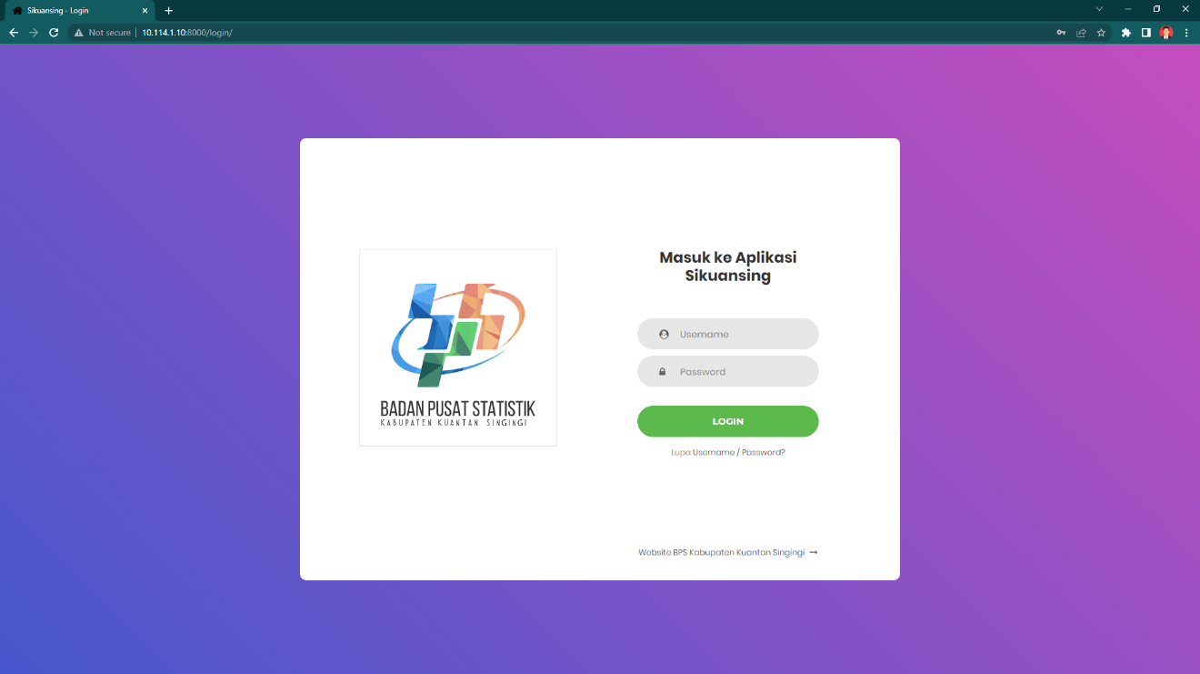

**(a)**

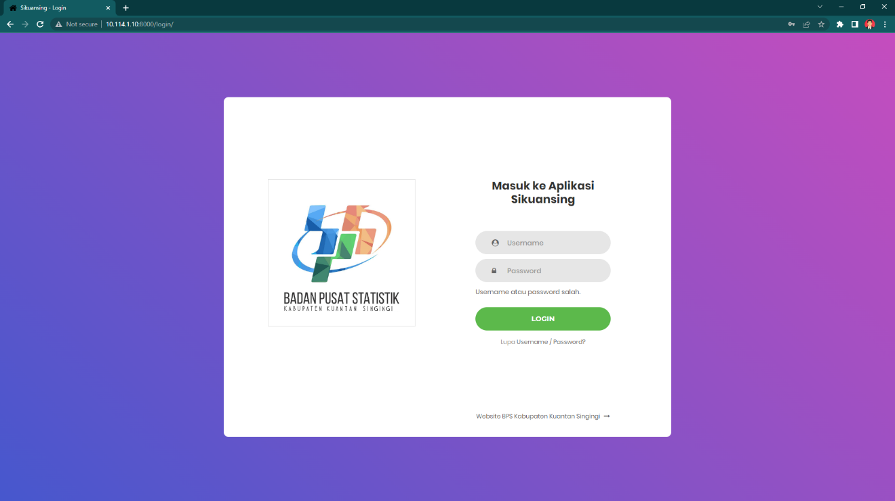

**(b)**

**Gambar 1**. (a) Tampilan menu login, (b) tampilan apa bila ada kesalahan pada *username* atau *password*

**Menu Tentang PIA**

Setelah pengguna berhasil login, menu yang paling pertama ditampilkan adalah menu informasi tentang PIA. Halaman yang menjelaskan secara rinci tentang poin-poin penilaian pegawai (Core Values), yaitu profesional, integritas, amanah, beserta unsur-unsurnya. Dihalaman ini pengguna diharapkan dapat memahami nilai-nilai inti BPS terlebih dahulu sebelum melakukan penilaian kepada pegawai yang lain, agar penilaian yang dihasilkan benar-benar objektif

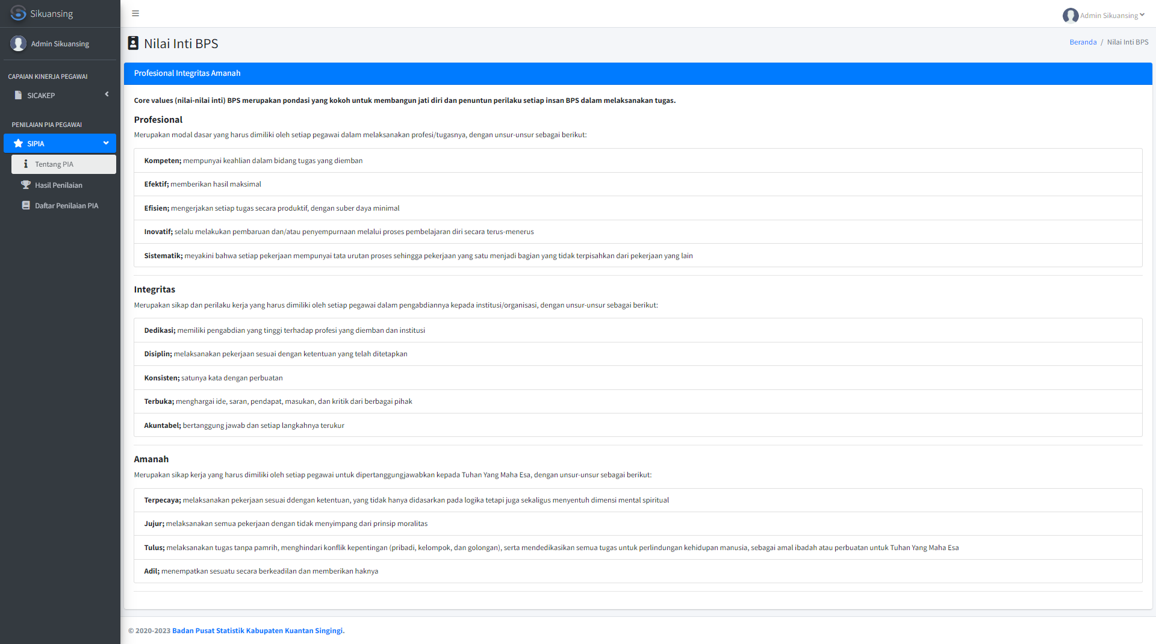

**Gambar 2**. Tampilan halaman tentang PIA

**Menu Daftar Penilaian PIA**

Menu ini digunakan oleh pengguna untuk melihat daftar pegawai yang harus dinilai penerapan nilai-nilai PIA-nya. Pegawai harus menilai seluruh pegawai selain dirinya sendiri. Terdapat tabel yang menampilkan rekap penilaian, yang terdiri dari kolom: nomor, nama pegawai yang harus dinilai, nilai profesional, nilai integritas, nilai amanah, status penilaian (belum dinilai/lengkap), dan tombol untuk melakukan penilaian. Halaman penilaian ini unik untuk masing-masing pegawai, sehingga pegawai yang lain tidak bisa mengetahui nilai yang diberikan oleh pegawai yang lain.

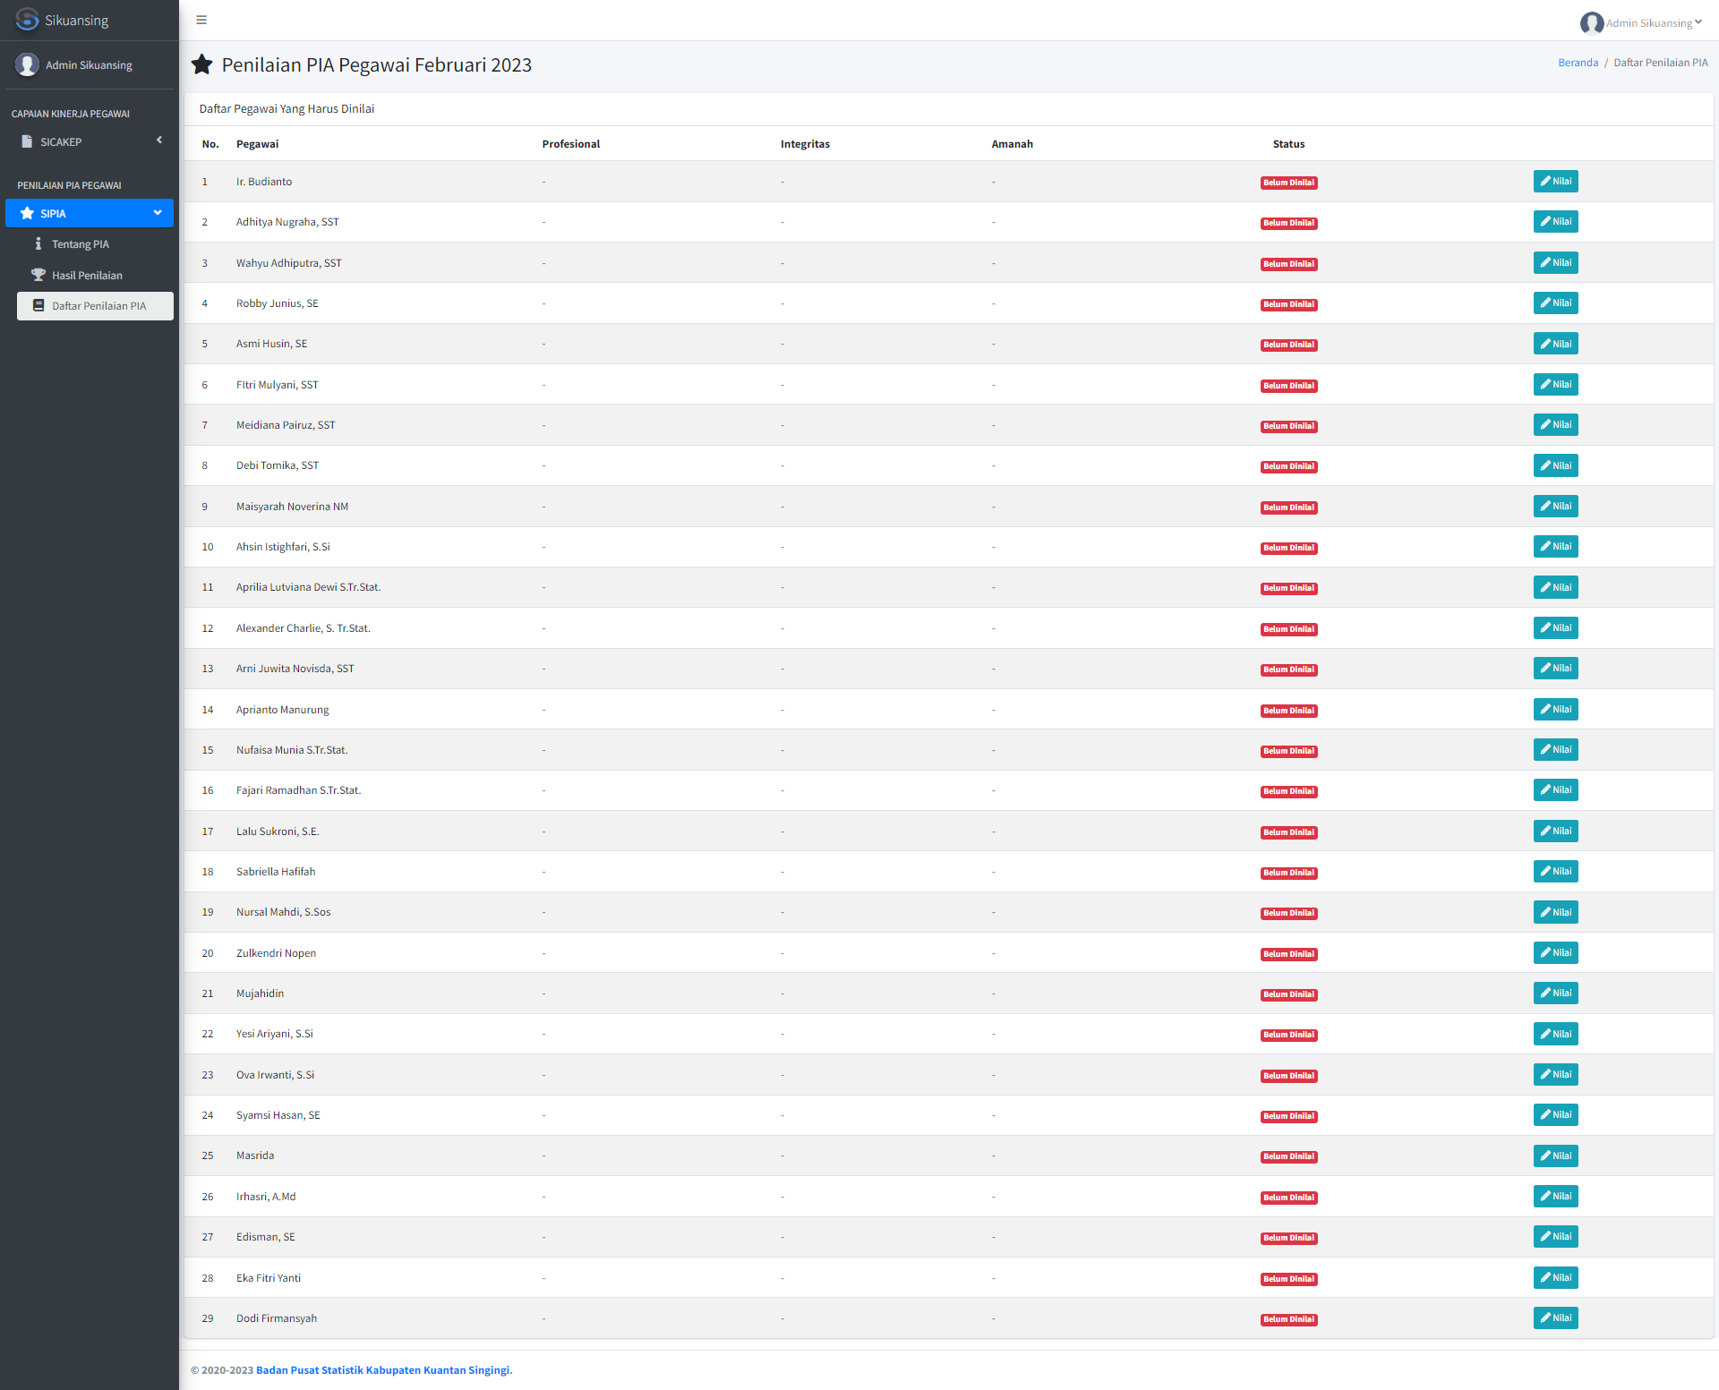 **Gambar 3**. Tampilan halaman daftar penilaian PIA

**Menu Entri Penilaian PIA**

Menu ini diakses setelah menekan tombol nilai pada halaman daftar penilaian PIA. Pada menu ini akan ditampilkan siapa pegawai yang menilai dan menilai pegawai yang mana serta periode penilaiannya. Terdapat form yang berisi 3 *field*, yaitu profesional, integritas, dan amanah. *Field* tersebut hanya dapat diisi angka dan tidak boleh kosong. Setelah mengisi *field*, tekan tombol simpan untuk menyimpan penilaian ke *database* dan status penilaian akan berubah menjadi lengkap.

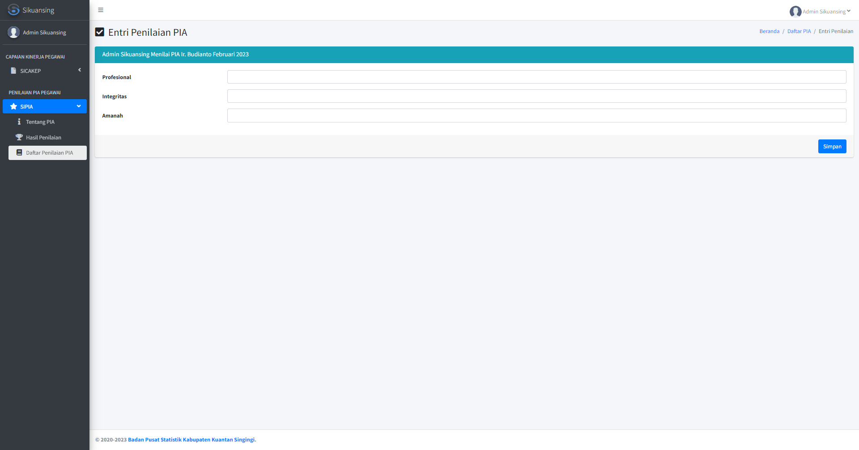

**Gambar 4**. Tampilan halaman entri penilaian PIA

**Menu Hasil Penilaian PIA dan Memilih Pegawai Terbaik**

Menu ini hanya dapat diakses oleh kasubbag umum, kepala BPS, dan admin. Pada menu ini ditampilkan monitoring penilaian PIA oleh pegawai dan 5 kandidat pegawai dengan nilai tertinggi. Pada tabel monitoring terdapat 3 kolom yaitu: nomor, nama pegawai, dan status kelengkapan penilaian pegawai. Pegawai yang belum selesai menilai seluruh pegawai yang lain status adalah belum lengkap dan barisnya berwarna kuning. Sedangkan pegawai yeng sudah lengkap melakukan penilaian akan berubah statusnya menjadi sudah lengkap dan barisnya berwarna hijau.

Pada tabel kandidat pegawai terbaik, akan ditampilkan 5 besar pegawai dengan hasil penilaian tertinggi. Nilai ini didapat dari rata-rata hasil penilaian seluruh pegawai terhadap pegawai tersebut. Dari lima kandidat ini, kepala bps dapat menentukan siapa pegawai yang berhak mendapatkan predikat pegawai terbaik. Pilihan ini untuk memberikan ruang kepada pimpinan untuk mengambil keputusan berdasarkan pertimbangan tambahan yang objektif, misalnya hasil penilaian CKP, peserta terbaik pelatihan, satya lencana, juara lomba, dan lain sebagainya.

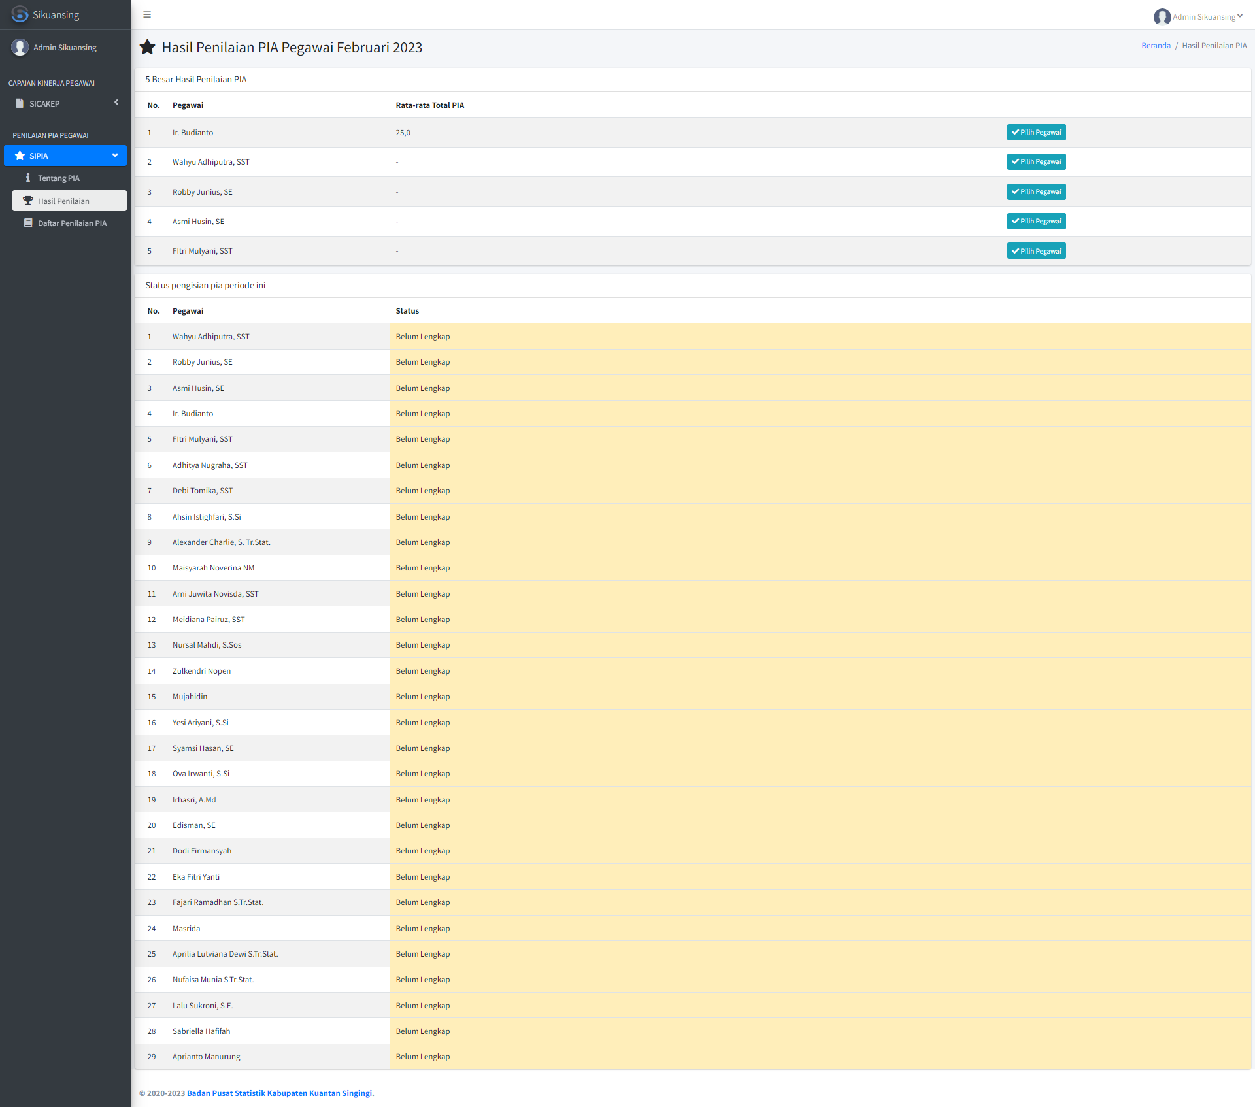**Gambar 5**. Tampilan halaman hasil penilaian PIA dan memilih pegawai terbaik

**PETUNJUK OPERASIONAL SIPIA UNTUK ADMIN (*SYSTEM ADMIN DOCUMENTATION*)**

**Tahapan Awal**

Untuk mengakses halaman admin, admin dapat mengakses <http://10.114.1.10:8000/admin/> pada *browser*. Halaman yang pertama kali ditampilkan adalah halaman login jika pengguna belum melakukan login. Hal ini bertujuan agar hanya pihak-pihak yang telah diberi izin akses yang bisa masuk ke sistem admin SIPIA. Username dan password admin SIPIA sudah diberikan kepada admin sebelumnya.

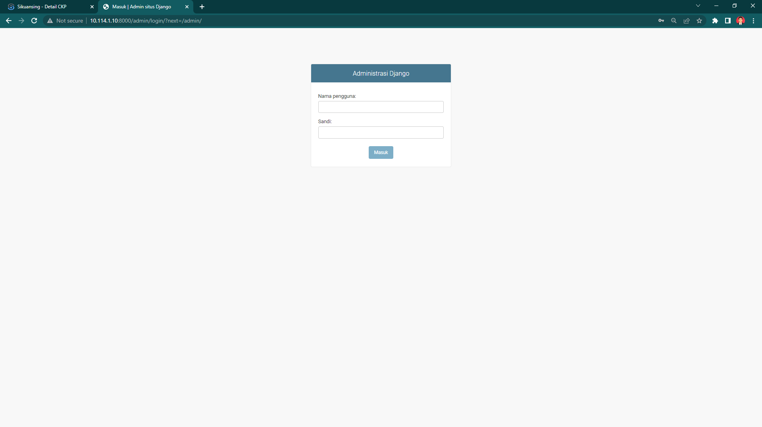

**Gambar 6**. Halaman login admin SIPIA.

**Halaman Awal Admin SIPIA**

Setelah berhasil login, admin akan diarahkan pada halaman awal backend dari SIPIA. Di halaman ini akan ditampilkan semua entitas yang dapat dilakukan manajemennya oleh admin, yaitu pengguna, pia, dan pia agregat. DI bagian kanan juga terdapat *log activity* yang menampilkan 10 kegiatan terakhir yang dilakukan pada sistem admin.

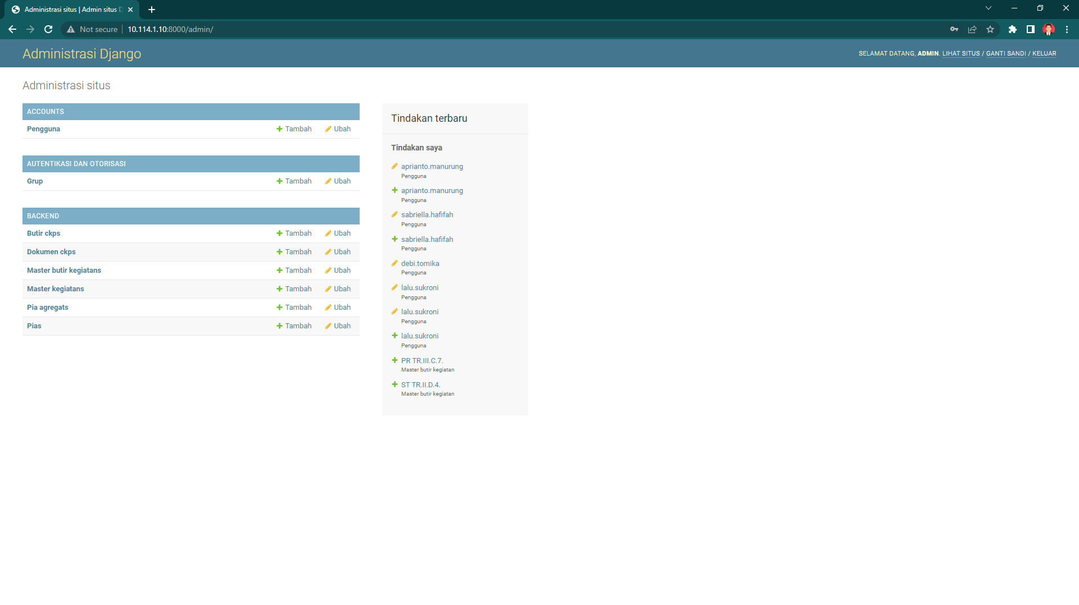

**Gambar 7**. Halaman awal admin SIPIA

**Menu Manajemen Pengguna**

Menu digunakan untuk melakukan administrasi pengguna SIPIA, diantaranya: menambahkan pengguna, meng-*update* pengguna, pencarian pengguna, dan *filter* pengguna berdasarkan kriteria tertentu. Pada halaman ini terdapat tabel yang menampilkan daftar pengguna yang terdiri dari kolom: nama pengguna, alamat email, nama depan, nama belakang, dan status staf. Jika pengguna berstatus staf, maka pengguna tersebut dapat login kehalaman admin. Di bagian kiri atas terdapat kotak untuk melakukan pencarian. Disudut kanan atas terdapat tombol untuk menambahkan pengguna, dan dibawahnya terdapat container untuk memfilter tabel berdasarkan kriteria status staf, status superuser, dan status keaktifan. Admin juga dapat menghapus pengguna pada halaman ini.

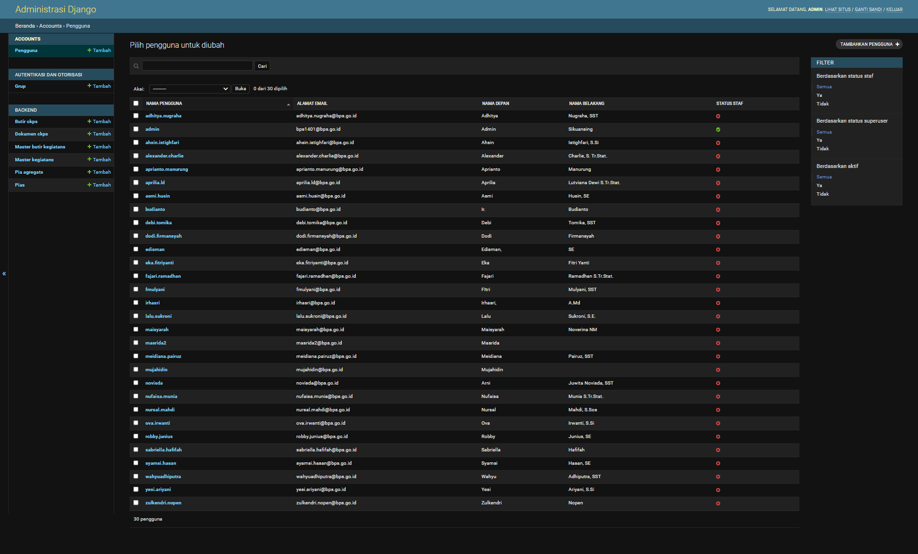

**Gambar 8**. Halaman manajemen pengguna SIPIA

**Menu Tambahkan Pengguna**

Menu ini digunakan untuk menambahkan pengguna kedalam SIPIA. Pertama kali admin harus mengisi username pengguna, kemudian mengisikan password dan konfirmasi password. Pengisian harus mengikuti aturan yang telah ditentukan, yaitu:

* Nama pengguna wajib diisi, maksimal 150 karakter, dan hanya boleh terdiri dari huruf, angka, dan @/./+/-/_.
* Password tidak boleh berisi informasi pribadi, minimal 8 karakter, tidak boleh memakai sandi yang umum digunakan seperti 123456, dan tidak boleh terdiri hanya dari angka.

Setelah admin mengisi data tersebut, admin dapat menekan tombol simpan, untuk selanjutnya mengisi data yang lebih rinci.

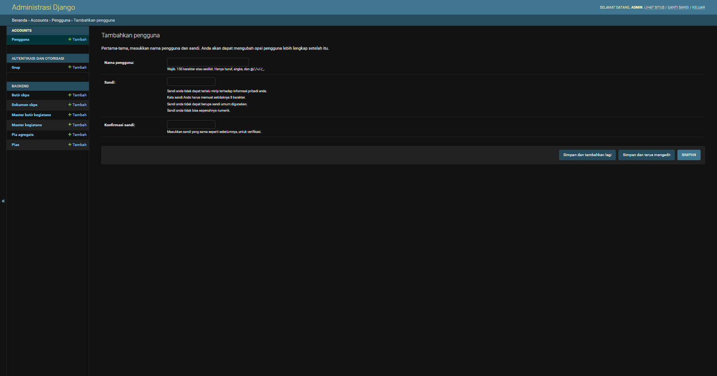

**Gambar 9**. Halaman tambah pengguna SIPIA

Selanjutnya admin melakukan pengisian lebih rinci dari pengguna yang terdiri dari: nama depan, nama belakang, nama tengah, hak akses, status staf, status superuser, group pengguna, hak akses halaman, NIP, NIP lama, no hp, pangkat golongan, jabatan kantor, jabatan fungsional, dan foto profil. Setelah semua data tersebut terisi sesuai aturan, admin menekan tombol simpan untuk menambahkan pengguna tersebut ke SIPIA.

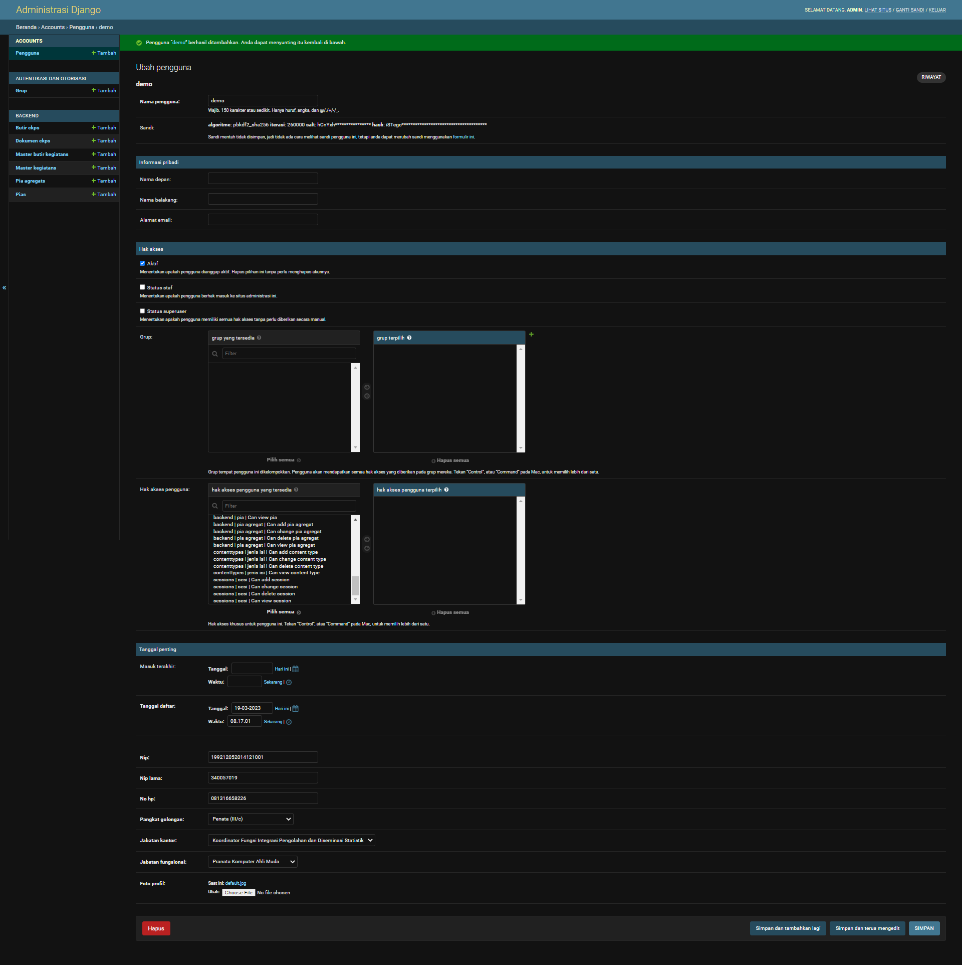

**Gambar 10**. Halaman input detail pengguna SIPIA

**Menu *Reset* *Password***

Menu ini digunakan jika pengguna lupa *password*-nya. Admin dapat me-*reset* *password* dari pengguna tersebut ke *password* baru yang diinginkan. Aturan *password* sama seperti aturan password ketika pembuatan pengguna yaitu: *password* tidak boleh berisi informasi pribadi, minimal 8 karakter, tidak boleh memakai sandi yang umum digunakan seperti 123456, dan tidak boleh terdiri hanya dari angka.

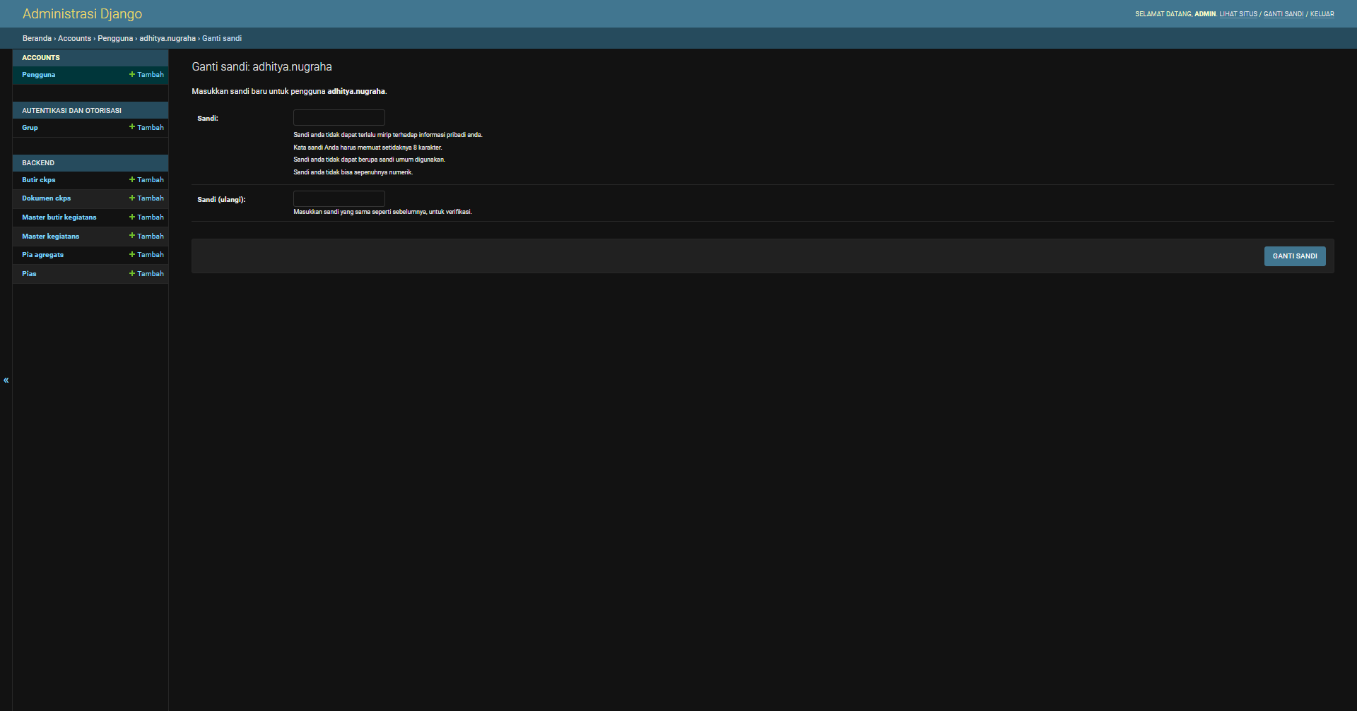 **Gambar 10**. Halaman *reset password* pengguna SIPIA